「紫陽綠地遮雨棚設計」民眾說明會 議程
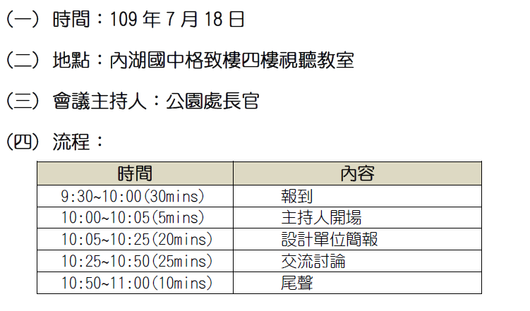
★為因應新型冠狀病毒肺炎(COVID-19)疫情防治措施，將延長報到時間，上午9時30分入場，10時0分開始。本說明會採實名制登記，並控管人流，所有與會人員均於入口處量測體溫、提供酒精或消毒液消毒並全程配戴口罩。

